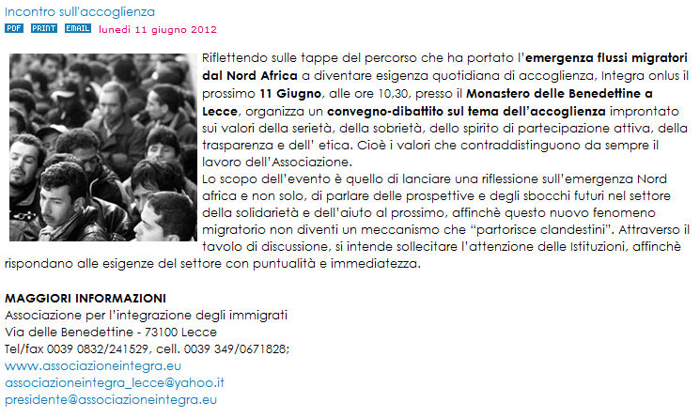

08 GIUGNO 2012
Fonte: http://www.csvbari.com/notizie-dal-volontariato/4052-incontro-sullaccoglienza.html
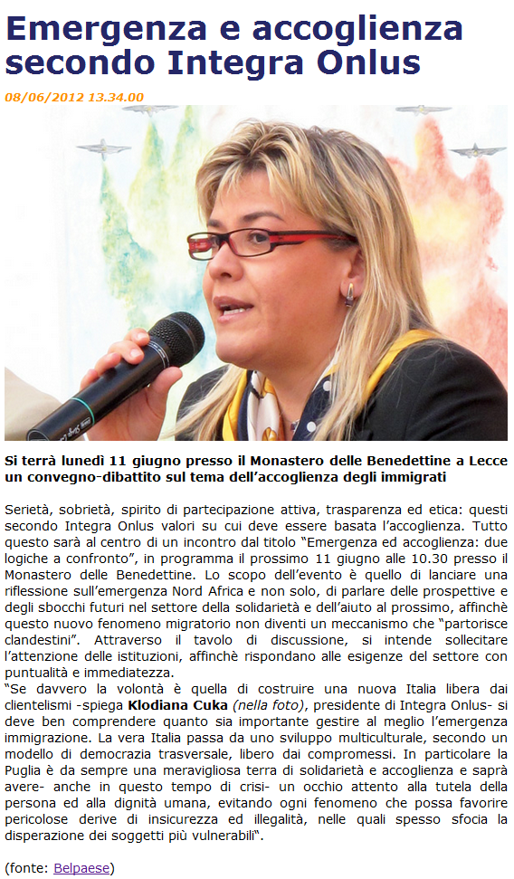
08 GIUGNO 2012
Fonte: http://test.leccesette.it/dettaglio.asp?id_dett=6626&id_rub=59
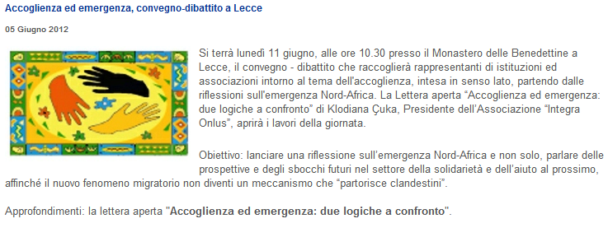

05 GIUGNO 2012
Fonte: http://www.europuglia.it/index.php?option=com_content&view=article&id=5684:accoglienza-ed-emergenza-convegno-dibattito-a-lecce&catid=118:scenari-euromediterranei&Itemid=221
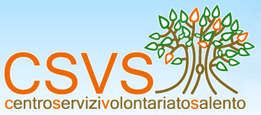
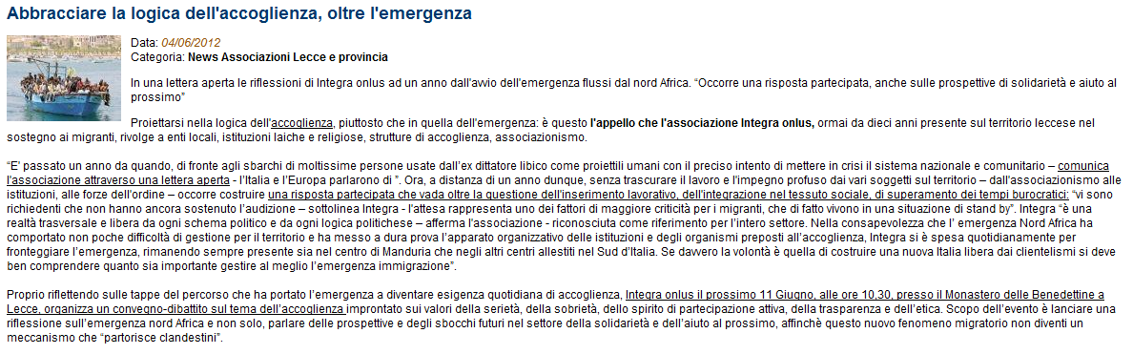

04 GIUGNO 2012
Fonte: http://www.csvsalento.it/notizie/dettagli.php?id_elemento=3733&
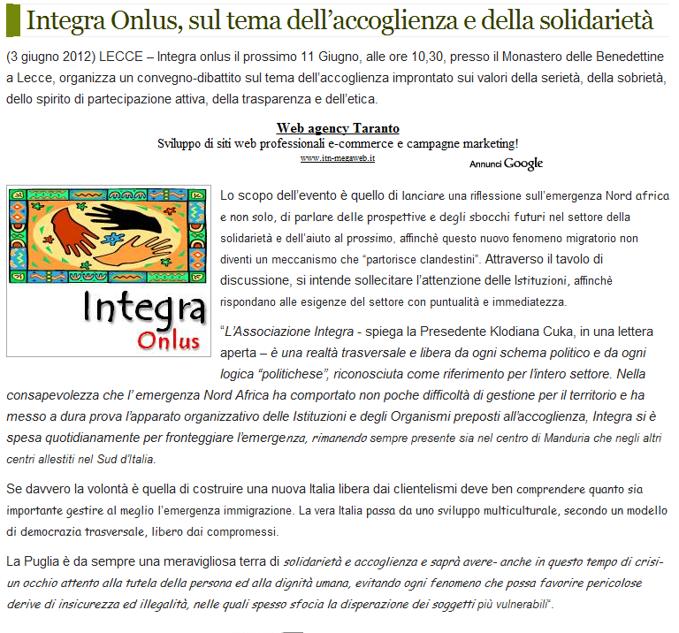

03 GIUGNO 2012
Fonte: http://www.leccenews24.it/articoli/vetrina/2012/05/28/182108/accoglienza-ed-emergenza-due-logiche-a-confronto.html
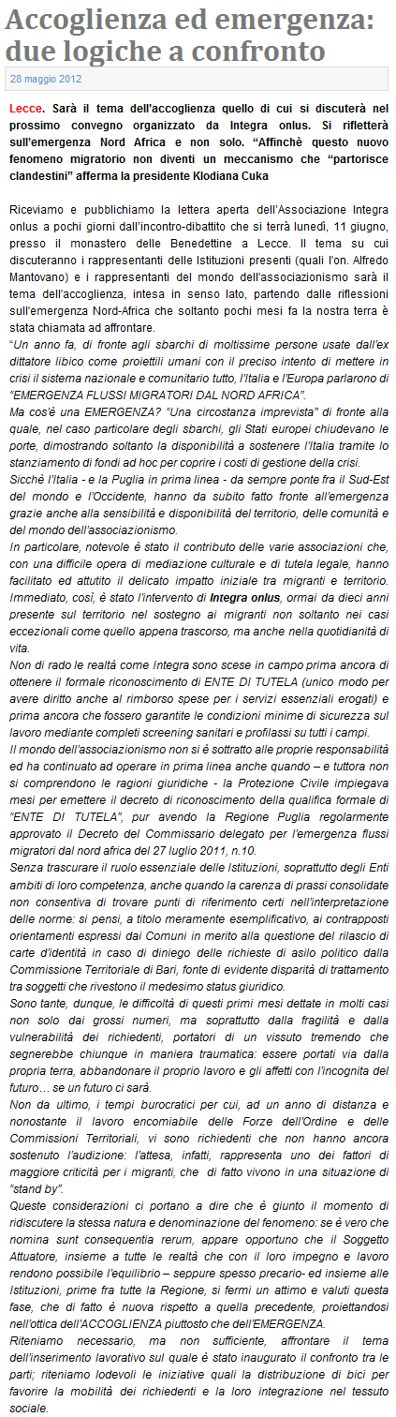
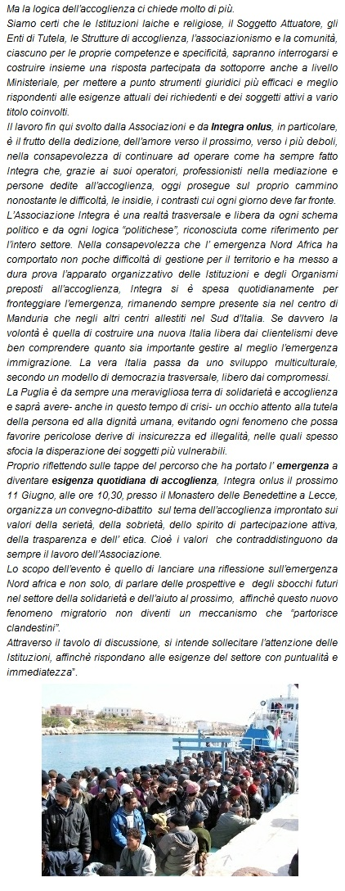

28 MAGGIO 2012
Fonte: http://www.leccenews24.it/articoli/vetrina/2012/05/28/182108/accoglienza-ed-emergenza-due-logiche-a-confronto.html
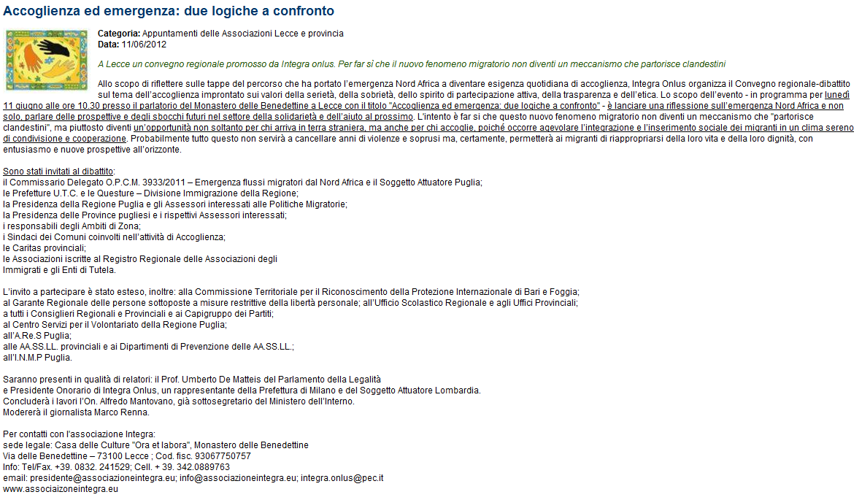

28 MAGGIO 2012
Fonte: http://www.csvsalento.it/eventi/dettagli.php?id_elemento=2266&

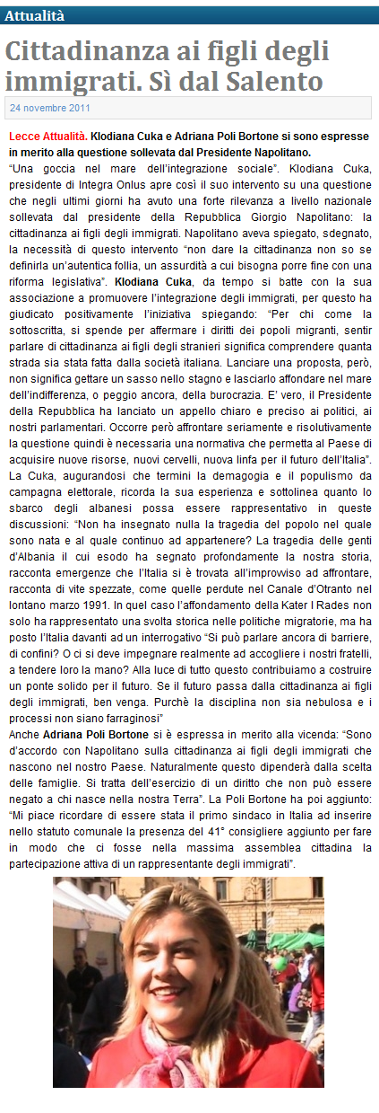

24 NOVEMBRE 2011
Fonte: http://www.albanianews.it/sport/item/2099-haki-doku-road-london-2012

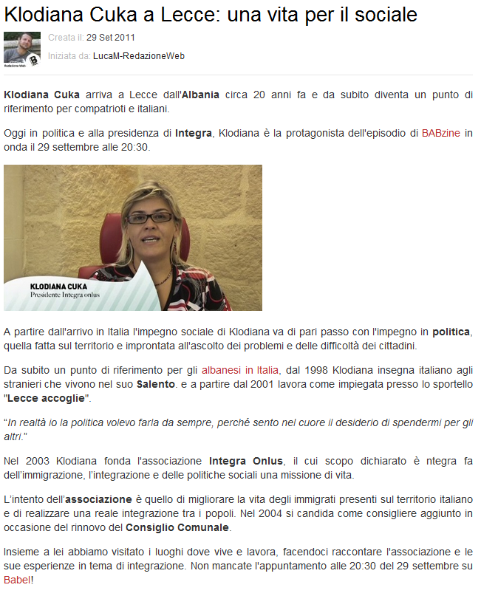

29 SETTEMBRE 2011
Fonte: http://www.babel.tv/discussioni/klodiana-cuka-lecce-vita-sociale

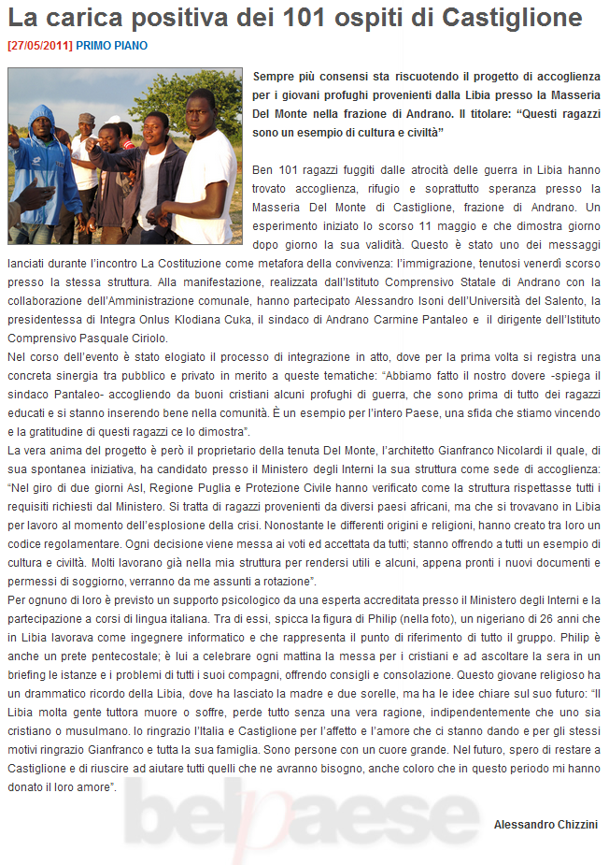
27 MAGGIO 2011
Fonte:http://belpaeseweb.it/articolo.asp?di=La+carica+positiva+dei+101+ospiti+di+Castiglione&rubrica=Primo+Piano&sezione=Rubriche&id_sezione=5&id_rub=89&id=5613

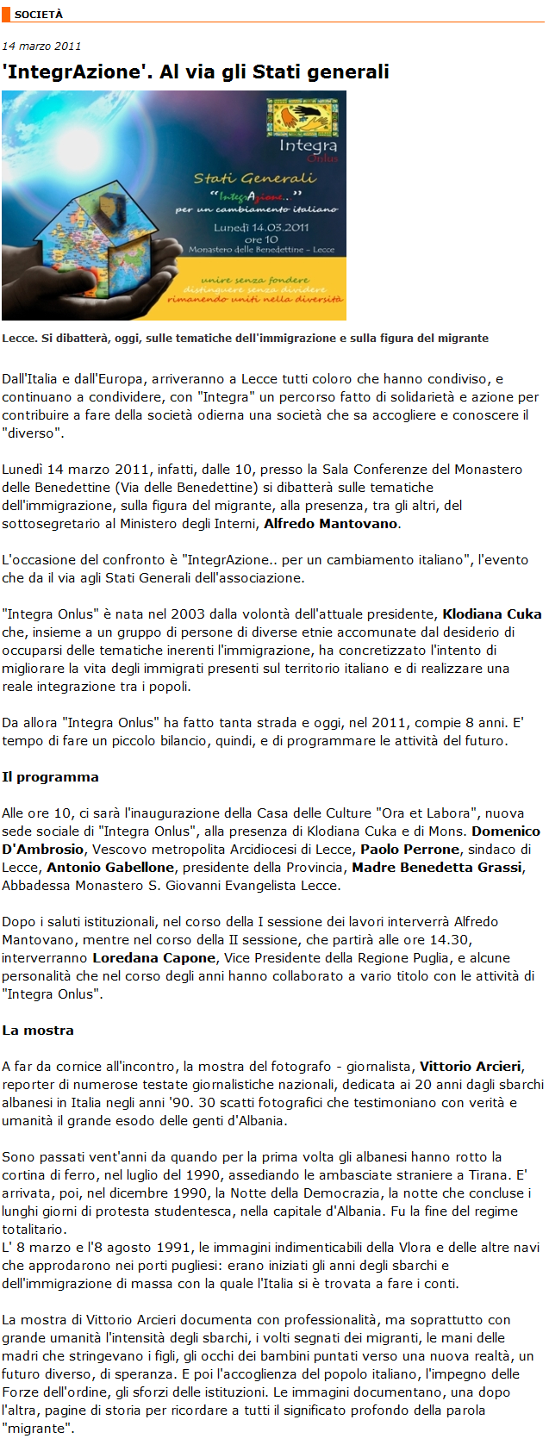
14 MARZO 2011
Fonte: http://www.iltaccoditalia.info/sito/index-a.asp?id=15376

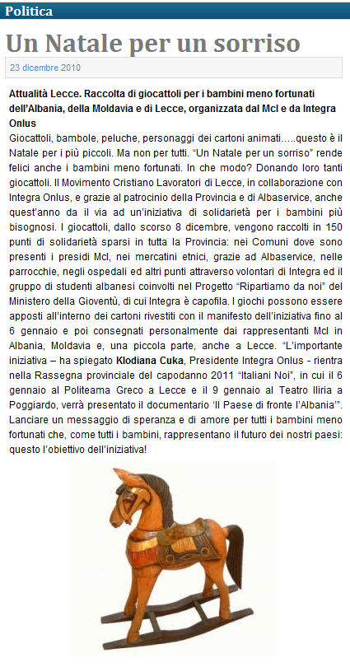

23 DICEMBRE 2010
Fonte: http://www.leccenews24.it/articoli/primopiano/politica/2010/12/23/174691/un-natale-per-un-sorriso.html

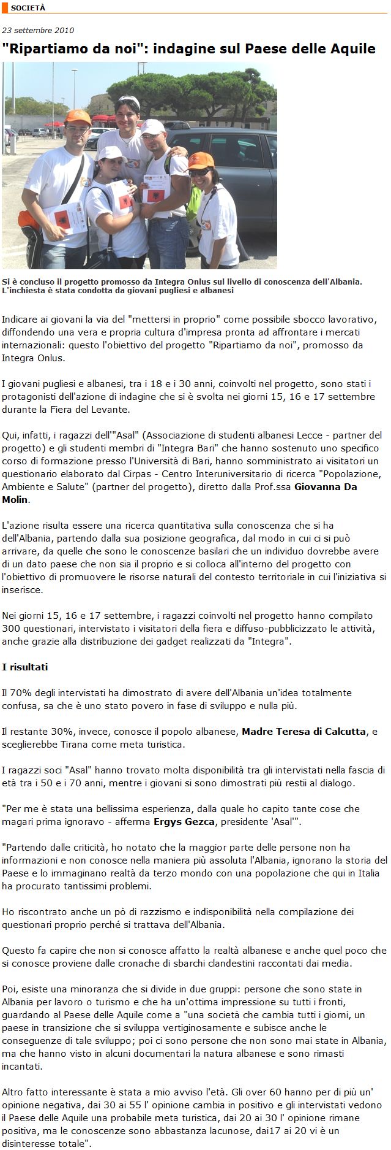

23 SETTEMBRE 2010
Fonte: http://www.iltaccoditalia.info/sito/index-a.asp?id=12346

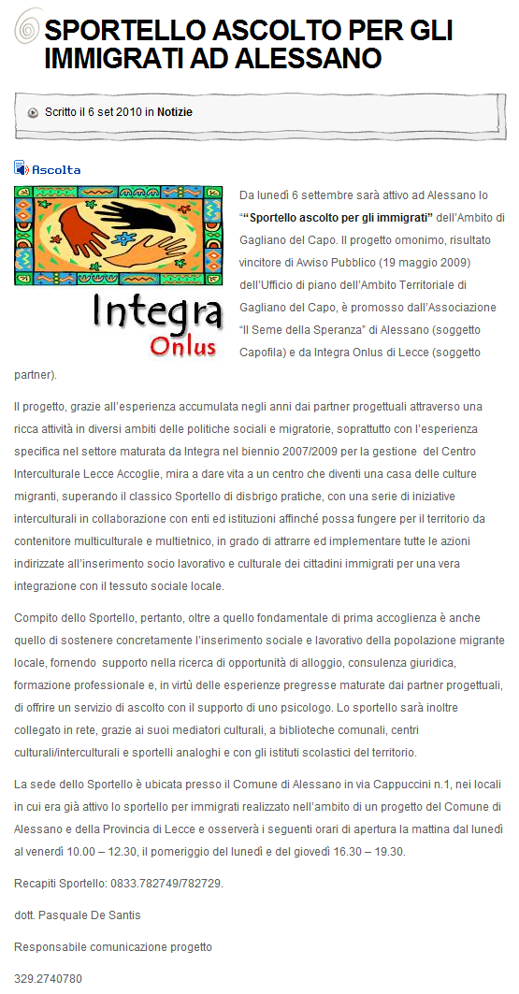

06 SETTEMBRE 2010
Fonte: http://www.portadoriente.info/sportello-ascolto-per-gli-immigrati-ad-alessano.html

